О ПРАВОВЫХ ПОСЛЕДСТВИЯХ НЕЗАКОННОГО ПРЕДПРИНИМАТЕЛЬСТВА
Статья 171 УК РФ

Осуществление предпринимательской деятельности без регистрации или без лицензии либо без аккредитации в национальной системе аккредитации или аккредитации в сфере технического осмотра транспортных средств в случаях, когда такие лицензия, аккредитация в национальной системе аккредитации или аккредитация в сфере технического осмотра транспортных средств обязательны, если это деяние причинило крупный ущерб гражданам, организациям или государству либо сопряжено с извлечением дохода в крупном размере наказывается штрафом в размере до трехсот тысяч рублей или в размере заработной платы или иного дохода осужденного за период до двух лет, либо обязательными работами на срок до четырехсот восьмидесяти часов, либо арестом на срок до шести месяцев.

То же деяние:
а) совершенное организованной группой;
б) сопряженное с извлечением дохода в особо крупном размере, -
наказывается штрафом в размере от ста тысяч до пятисот тысяч рублей или в размере заработной платы или иного дохода осужденного за период от одного года до трех лет, либо принудительными работами на срок до пяти лет, либо лишением свободы на срок до пяти лет со штрафом в размере до восьмидесяти тысяч рублей или в размере заработной платы или иного дохода осужденного за период до шести месяцев либо без такового.


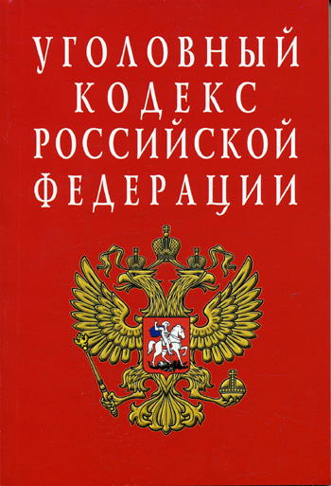

Усть-Джегутинская прокуратура
КЧР
РАЗЪЯСНЯЕТ

